2025년 7월 25일
교과목: 정보보호관리.운영
작성자: 박건우

주어진 네트워크 구성도에 따라 네트워크 설정을 완료하고 Firewall 시스템(ASAv)을 통해 정책 요청에 맞게 설정하여 확인한 후 제출하시오.

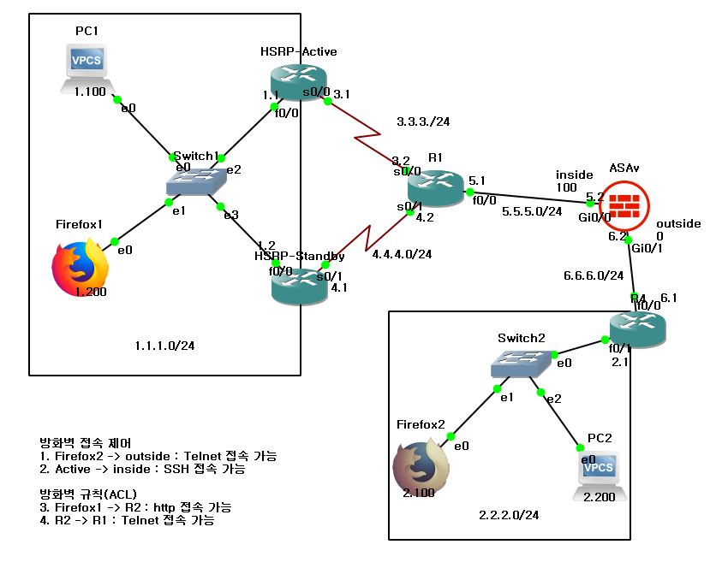
- GNS3에 주어진 네트워크 토폴로지를 설정하여 ASAv 방화벽과 함께 통신이 가능한 상태로 설정하시오.
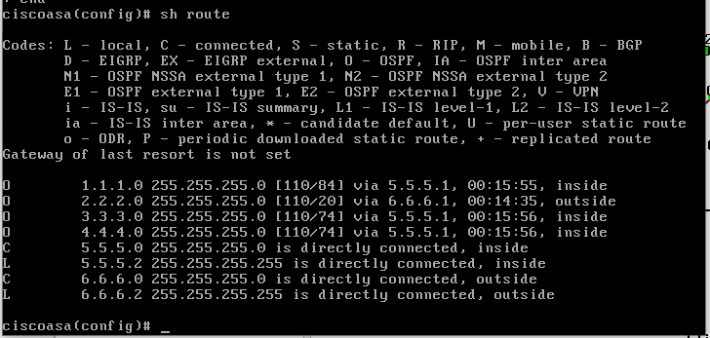

- ASAv 방화벽에 관리자 패스워드 및 원격 접속 사용자 및 패스워드를 설정하시오.
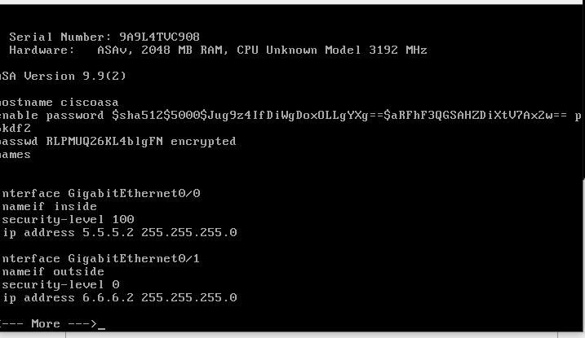

- 주어진 과제에 대해 정책 조건에 맞게 설정하여 테스트가 가능하도록 설정하시오.(조건은 토폴로지 내에 삽입)
Firefox2 -> outside : Telnet 접속 가능 -> ping은 되는데 telnet 허용해줘도 접속이 안됨.
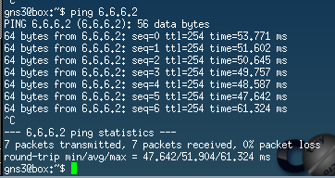
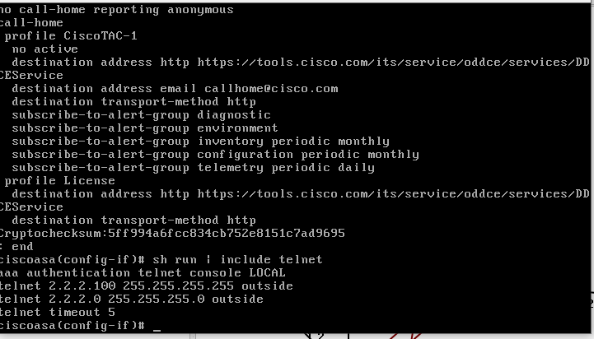
telnet 설정을 확인했을 때, 이상은 없어보여 gns3나 firefox의 문제인지 확인하기 위해서 Security-level을 0에서 100으로 즉 inside와 outside를 같게만들어 확인해보았다.

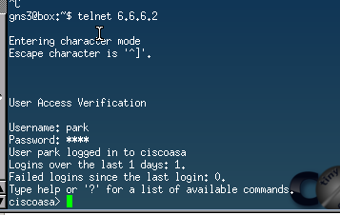
실제로 telnet접속이 잘 이루어진다.

다시 security-level을 0으로 낮추면
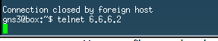
응답이 없어진다.
추가적인 설정이 필요해보임.

Active -> inside : SSH 접속 가능
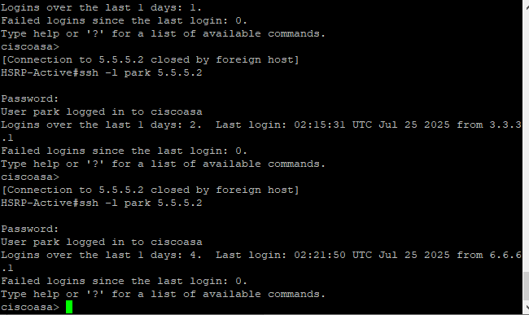
Firefox1 -> R2: http 접속 가능
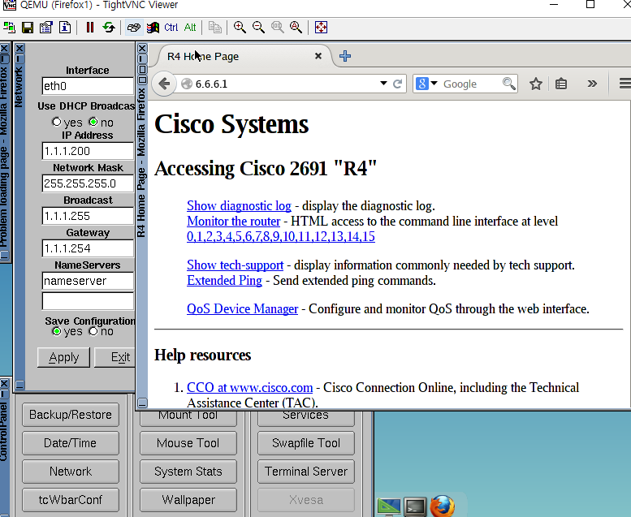

R2-> R1 : Telnet 접속 가능
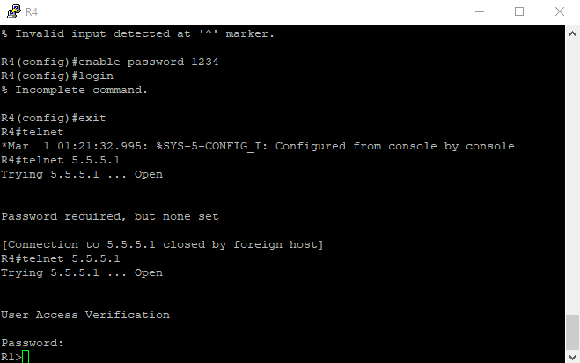
조건은 R2->R1인데 실행중에는 R4가 수정이 안되서 R4 == R2 입니다.

- 방화벽 접속 제어 1,2번 문제 설정 시 Wireshark 도구를 활용하여 Telnet / SSH 트래픽의 차이를 TCP 스트림을 이용하여 확인하시오.
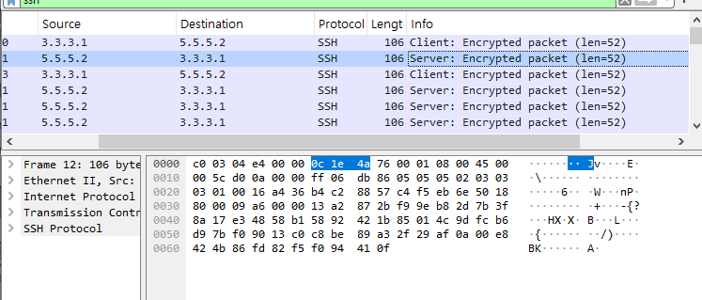
SSH 트래픽의 경우 ecrypted 암호화가 되어있음.

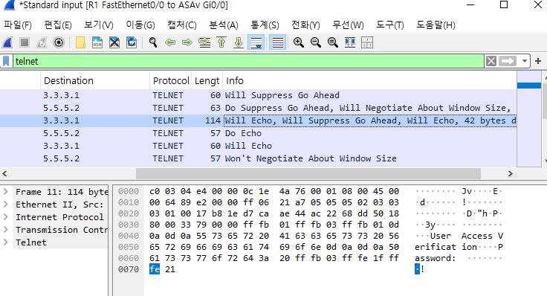
telnet의 경우 암호화가 되지 않아 보안에 취약함.

- HSRP 설정을 통해 게이트웨이의 이중화를 구현할 수 있고 장애 발생 시 상태 변화를 통해 가용성을 높일 수 있도록 설정하시오.(Tracking 설정 포함)
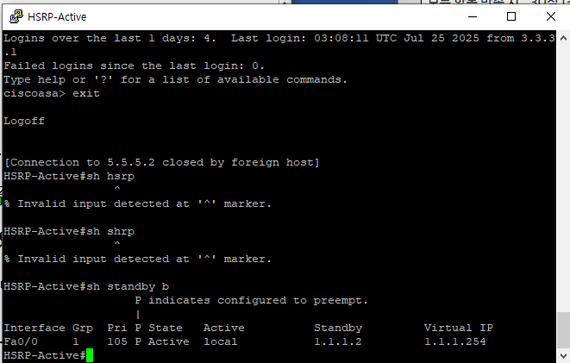
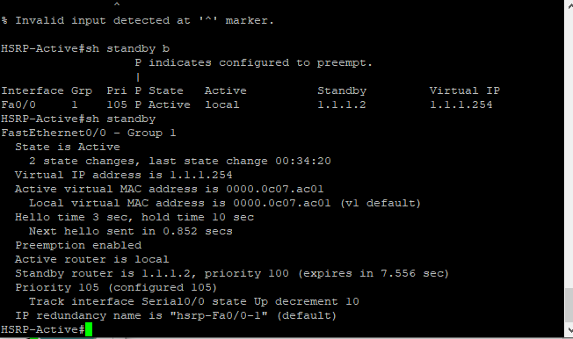
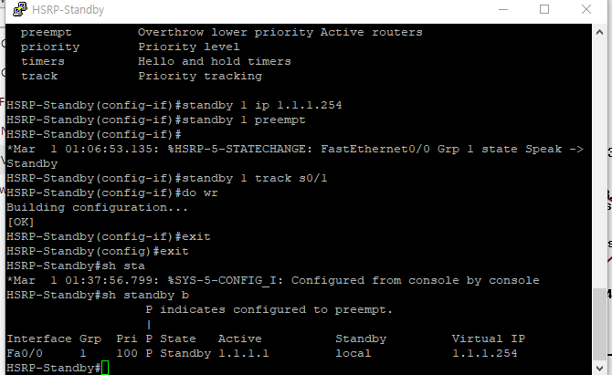
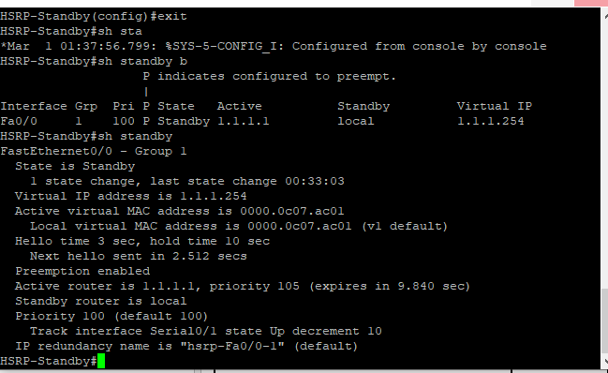
Tracking은 default값이 10이고, active의 priority값은 105, standby의 priority값은 100으로 주었다.

